Тема: Рыбы.
Понедельник .
Рассмотрите с детьми рыб, обитающих в водоёмах и аквариумных рыбок.
Рыбы- живые существа, обитающие в воде. Рыбы дышат жабрами, не имеют голоса.
Игра «Подбери пару»
Птица- небо
Рыба-…
Дикие звери-…
Насекомые-…
Земноводные-…
Домашние животные-…
Вторник .
Рассмотрите характерные особенности тела рыб- нет конечностей, шеи ,но есть что? (чешуя,плавники…)
Среда.
Игры со словами
1.Родственные слова. Рыба-…
2.Толкование образных выражений: « Молчит,как рыба», «Бьётся,как рыба об лёд».

Четверг.
Развиваем связную речь. Пересказ рассказа Е.Пермяк «Первая рыбка».
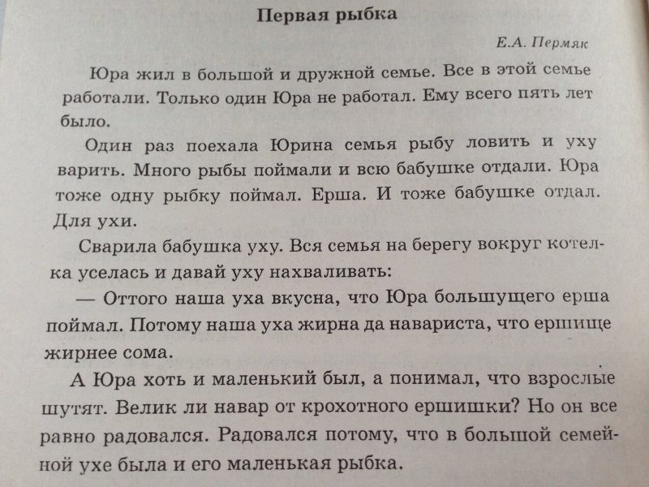

Пятница.
Буквы Ч,Ш,Щ- шипящие. См. картинку
